Муниципальное образование
Городское поселение Пойковский
Нефтеюганский район
Ханты - Мансийский автономный округ – Югра
Совет депутатов городского поселения Пойковский

РЕШЕНИЕ

24.01.2013 № 358

Об утверждении
схемы избирательных округов

В соответствии со статьей 18 Федерального закона от 12.06.2002 № 67-ФЗ «Об основных гарантиях избирательных прав и права на участие в референдуме граждан Российской Федерации», Уставом городского поселения Пойковский, рассмотрев схему многомандатного избирательного округа по выборам в Совет депутатов городского поселения Пойковский, предоставленную избирательной комиссией муниципального образования городского поселения Пойковский, Совет депутатов

РЕШИЛ:
- Утвердить схему избирательных округов по выборам в представительный орган муниципального образования городское поселение Пойковский и Главы городского поселения Пойковский сроком на десять лет, согласно приложению № 1 и ее графическое изображение согласно приложению № 2.
2. Настоящее Решение подлежит обязательному опубликованию (обнародованию) в бюллетене «Пойковский вестник».
3. Настоящее Решение вступает в силу после его опубликования (обнародования).

Глава городского  Поселения Пойковский |  | Председатель  Совета поселения
_______________ А.Н. Виноградов |  | _______________ А.А. Бочко

Приложение № 1
к решению Совета депутатов
городского поселения Пойковский
от 24.01.2013 № 358

Схема
избирательных округов по выборам в представительный орган муниципального образования городского поселение Пойковский и
главы городского поселения Пойковский.

- По выборам в представительный орган:

Многомандатный избирательный округ № 1

Количество депутатских мандатов 3 (три).
В границах: микрорайон Коржавино, зона культовых обрядов; улицы: Автомобилистов, Солнечная, Строительная,1 микрорайон – дома №№ 2, 3, 4, 5, 6, 7, 8, 9, 10, 11, 14, 15, 16, 17, 18, 19, 20, 21, 22, 23, 24, 25, 26, 27, 28, 29, 30, 31, 32, 34, 35, 38, 39, 40, 41, 44, 45, 46, 47, 48, 49, 50, 51, 52, 53, 54, 55, 56, 57, 59, 60, 61, 62, 3 микрорайон – дома № 1, 2, 3, 4, 5, 6, 7, 8, 9, 10, 11, 12, 13, 14, 15, 16, 17, 18, 19; общ. 32А.
Место нахождения окружной избирательной комиссии: гп.Пойковский, мкр.1 дом 37 (ПСОШ№2).
Число избирателей – 3129.

Многомандатный избирательный округ № 2

Количество депутатских мандатов 3(три).
В границах: 3 микрорайон – дома № 20, 21, 22, 23, 24, 25, 26, 27, 28, 29, 30, 31, 32, 33, 34, 35, 36, 37, 38, 39, 40, 41, 42, 43, 44, 45, 46, 47, 49, 50, 51, 52, 53, 54, 55, 56, 56а, 57, 58, 60, 61, 62, 63, 66, 68, 68а, 69, 70, 71; 2 микрорайон – дома №№ 4, 5, 6, 7, 8, 9, 10, 11, 13, 14, 15, 15а, 16,19, общ. 8, общ. 32, общ. 33, общ. 34;
3 микрорайон – дома №№ 73, 76, 79, 81, 84, 86, 87, 88, 90, 93, 95, 97, 98, 99, 102, 104, 105, 106, 107, 109, 110,111, 119, 120, 123; 3А микрорайон
Место нахождения окружной избирательной комиссии: гп.Пойковский мкр.5 дом1(ПСОШ№4).
Число избирателей 3283 .

Многомандатный избирательный округ № 3

Количество депутатских мандатов 3(три).
В границах: 2микрарайон-17, 18, 20, 21, 22, 23, 24, 25, 26, 27, 28, 29, 35, 47, 4 микрорайон – дома № 1, 2, 3, 10, 11, 12, 13, 23, 24, 27, 30, 4, 4а, 7, 18, 19, 20, 22, 29; 5 микрорайон, микрорайон «Медвежатник»; улица: Шестая
Место нахождения окружной избирательной комиссии: гп.Пойковский мкр.4 дом 14.(ПСОШ№1).
Число избирателей 3129.

Многомандатный избирательный округ № 4

Количество депутатских мандатов 3(три).
В границах: 1 микрорайон – дома № 63, 64, 65, 66, 67, 68, 70, 73, 74, 75, 76, 77, 78, 79, 81, 82, 83, 84, 85, 88, 91, 94, 95, 96, 98, 99, 100, 101, 102,103, 104, 105, 109, 110, 113, 114, 117, 118 балочные массивы - база БСБ, ВПЧ-10, Геофизиков, МНУ, НГДУ ПН, ПДРСУ, промзона, ПССУ, Русак, СМУ-5, СП-2, СУБР, СУ-10, СУ-11, СУ-17, СУ-905;
2 микрорайон - общежитие РЭУ; улицы: Береговая, Геологов, Лесная, переулок Геологов, Салымская
Место нахождения окружной избирательной комиссии: гп.Пойковский мкр.1 дом 112.(ЦКД «РОДНИКИ»).
Число избирателей 3207.

Многомандатный избирательный округ № 5

Количество депутатских мандатов 3(три).
В границах: 4 микрорайон – 6,8,9, 6 микрорайон, 7 микрорайон – дома №№ 1/2, 3, 8/9, 10/11/11а, 12/13, 21/22, 25/26, 30/31, 32/33, 34/35; улицы: Березовая, Мира, Спортивная, Транспортников, Энтузиастов, микрорайон «Дорожник», 7 микрорайон – дома № 1, 2 ,3а, 4, 5, 6, 6 «а», 7, 8, 10, 11,12, 13, 14, 16, 17, 19, 20, 21, 23, 24, 25, 26, 27, 28, 29, 30, 31, 32, 33, 34, 35, 36, 37, 38, 40, 41, 43,44,45, 46, 47, 49, 54, 55, 56, 58,59, 60, 62, 63, 66, 67,68, 69, 72, 73, 77, 80,82,85, 87, 89, 93, 94, 95, 96, 97, 98, 99, 100, 101, 102, 103, 104, 105, 106, 107, 109, 110, 111, 112, 113, 114, 115, 116, 118, 119;
8 микрорайон, улицы: Байкальская, Бамовская, Магистральная
Место нахождения окружной избирательной комиссии: гп.Пойковский мкр.7 дом 93А.(СОК «Нептун»).
Число избирателей около 3073.

2. Выборы главы муниципального образования городского поселения Пойковский проводятся по единому избирательному округу, включающему в себя всю территорию муниципального образования городского поселение Пойковский.

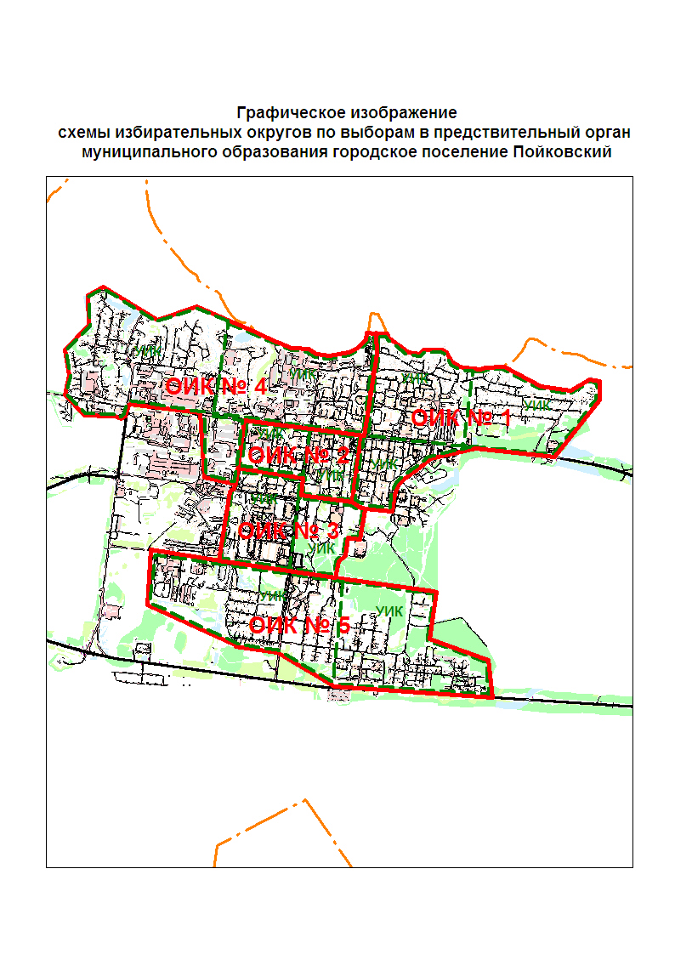
Приложение № 2
к решению Совета депутатов
городского поселения Пойковский
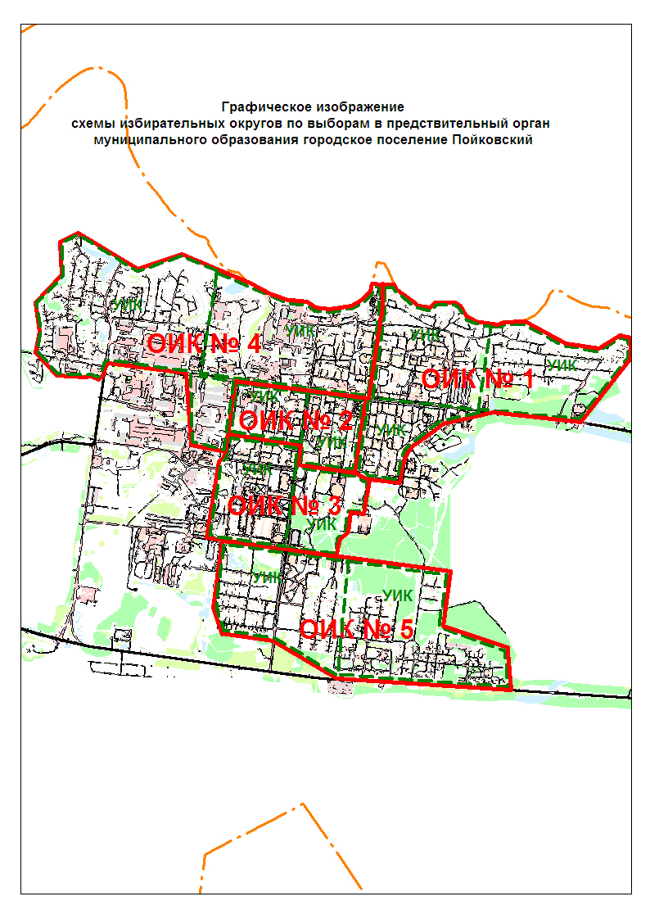
от 24.01.2013 № 358

